1. ***TẠO DATABASE SAMPLE ( NƠI LƯU TRỮ DỮ LIỆU GỐC )***

* Chuột phải -> Import Flat File -> Chọn file.csv

* Dữ liệu gồm 13 trường & 705 dòng.

1. ***TẠO STAGING DATABASE ( NƠI XỬ LÝ DỮ LIỆU )***

- Chọn database SAMPLE cần nhân bản. Chọn Task >> Copy Database.

1. ***LÀM SẠCH DỮ LIỆU LẦN 1***

Làm sạch nhẹ để đảm bảo dữ liệu có thể dùng phân tích, chưa biến đổi sâu.

* Tạo table GIAODICH_CLEAN_1 (cùng cấu trúc với table GIAODICH).

***Dùng công thức:***

* Chọn database Staging

select top 0 * *[top 0 giúp tạo bảng mới với cấu trúc cột giống hệt mà không copy dữ liệu.]*

into Social_Media_Clean_1

from [Students Social Media Addiction];

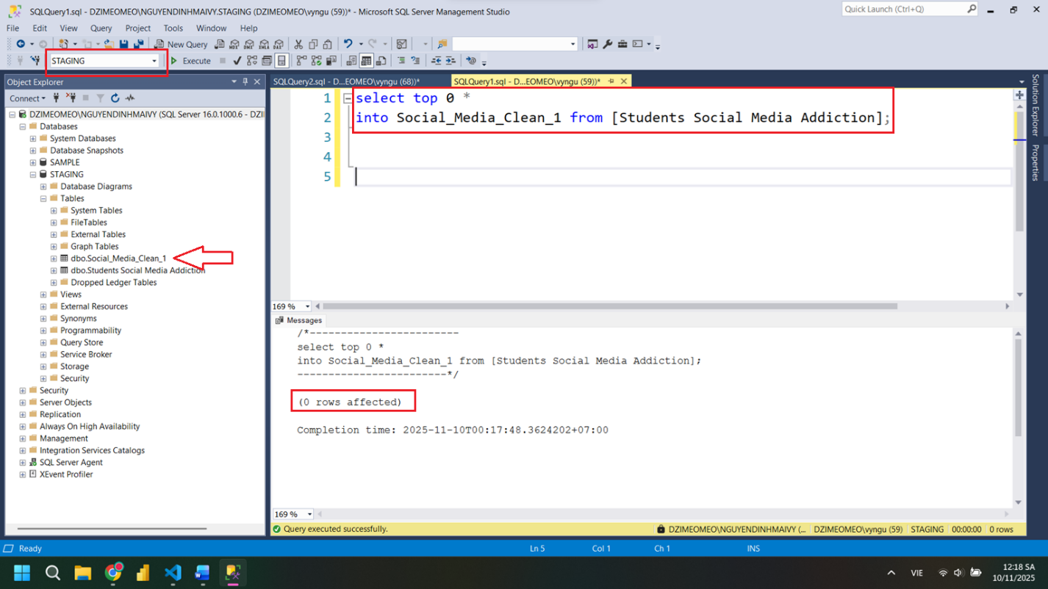

* Tiếp theo thêm vào bảng Clean_1 dữ liệu gốc và xử lý lại theo các bước sau:

1. ***Loại bản ghi trùng:*** theo Student_ID
2. ***Loại bản ghi có giá trị null / trống*** ở các cột chính (Student_ID, Age, Gender, Country)
3. ***Chuẩn hóa text:*** xóa khoảng trắng, viết hoa chữ cái đầu nếu cần.
4. ***Chuyển đổi kiểu dữ liệu:***

Age, Mental_Health_Score, Addicted_Score, Conflicts_Over_Social_Media → INT

Avg_Daily_Usage_Hours, Sleep_Hours_Per_Night → FLOAT

**Dùng công thức:**

INSERT INTO Social_Media_Clean_1

SELECT DISTINCT

TRY_CAST(Student_ID AS INT) AS Student_ID,

TRY_CAST(Age AS INT) AS Age,

TRIM(CAST(Gender AS NVARCHAR(50))) AS Gender,

TRIM(CAST(Academic_Level AS NVARCHAR(100))) AS Academic_Level,

TRIM(CAST(Country AS NVARCHAR(100))) AS Country,

TRY_CAST(Avg_Daily_Usage_Hours AS FLOAT) AS Avg_Daily_Usage_Hours,

TRIM(CAST(Most_Used_Platform AS NVARCHAR(100))) AS Most_Used_Platform,

TRIM(CAST(Affects_Academic_Performance AS NVARCHAR(10))) AS Affects_Academic_Performance,

TRY_CAST(Sleep_Hours_Per_Night AS FLOAT) AS Sleep_Hours_Per_Night,

TRY_CAST(Mental_Health_Score AS INT) AS Mental_Health_Score,

TRIM(CAST(Relationship_Status AS NVARCHAR(50))) AS Relationship_Status,

TRY_CAST(Conflicts_Over_Social_Media AS INT) AS Conflicts_Over_Social_Media,

TRY_CAST(Addicted_Score AS INT) AS Addicted_Score

FROM [Students Social Media Addiction]

WHERE

Student_ID IS NOT NULL

AND Age IS NOT NULL

AND Gender IS NOT NULL

AND Country IS NOT NULL;

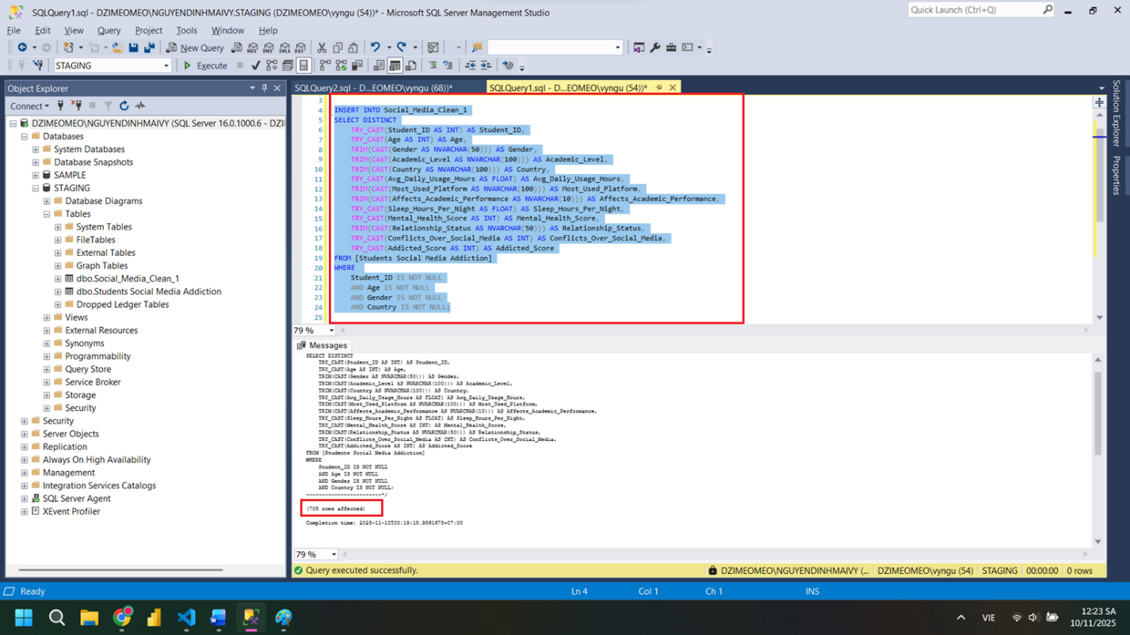

Kết quả: 13 cột & 705 dòng

1. ***LÀM SẠCH DỮ LIỆU FINAL***

Chuẩn hóa các giá trị:

| **Cột** | **Quy tắc làm sạch / chuyển đổi** |
| --- | --- |
| Gender | Chuẩn hóa Male / Female (viết hoa chữ cái đầu) |
| Academic_Level | Chuyển về dạng viết hoa chữ đầu (High School, Undergraduate, Graduate) |
| Country | Xóa khoảng trắng, viết hoa chữ đầu |
| Relationship_Status | Chuẩn hóa (Single, In Relationship, Complicated) |
| Avg_Daily_Usage_Hours | Phân loại: |

* Tạo bảng Clean_Final có cấu trúc giống Clean_1 ( dữ liệu trống )

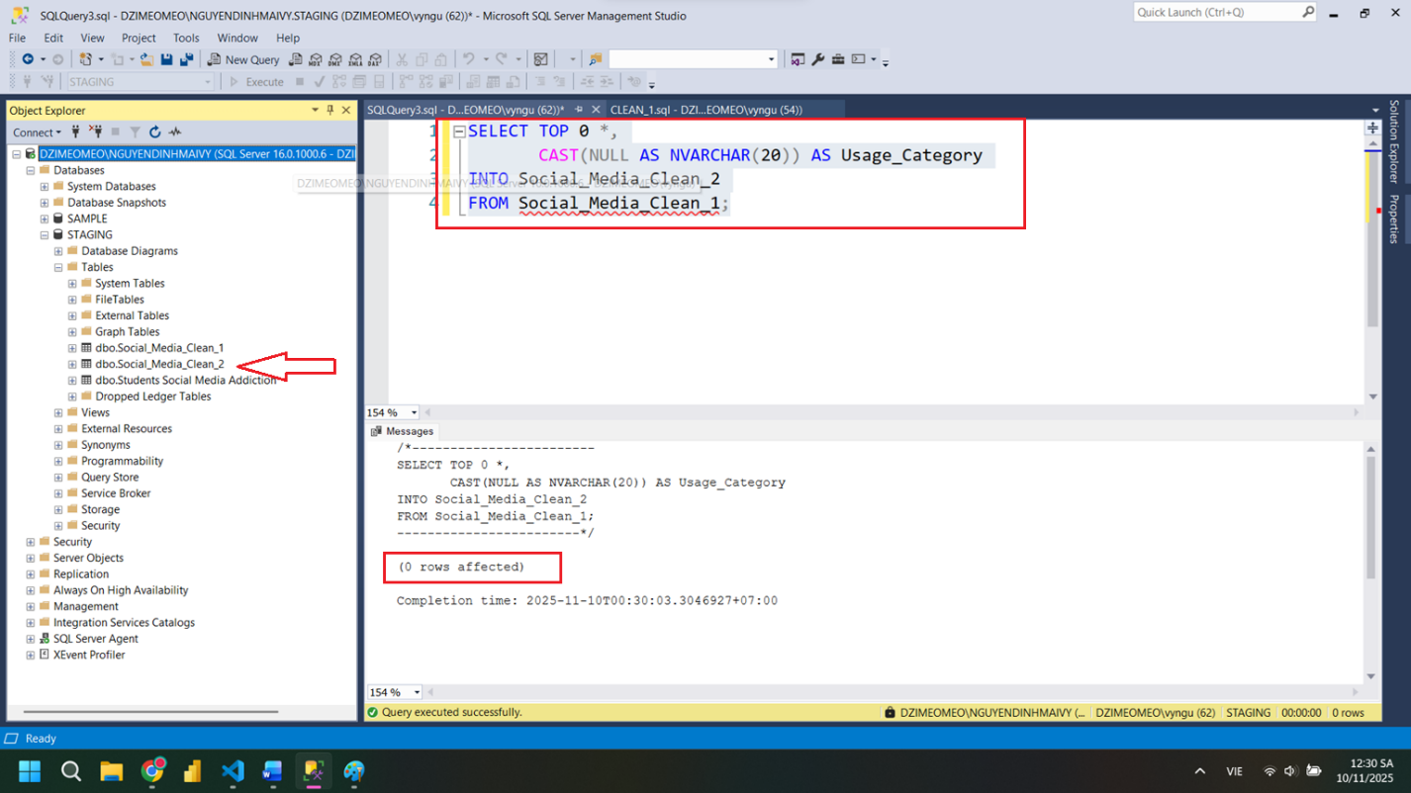

* Làm sạch và thêm dữ liệu từ Clean_1

***Dùng công thức:***

INSERT INTO Social_Media_Clean_Final

SELECT

Student_ID,

Age,

UPPER(LEFT(Gender,1)) + LOWER(SUBSTRING(Gender,2,LEN(Gender))) AS Gender,

UPPER(LEFT(Academic_Level,1)) + LOWER(SUBSTRING(Academic_Level,2,LEN(Academic_Level))) AS Academic_Level,

UPPER(LEFT(Country,1)) + LOWER(SUBSTRING(Country,2,LEN(Country))) AS Country,

Avg_Daily_Usage_Hours,

Most_Used_Platform,

CAST(Affects_Academic_Performance AS INT) AS Affects_Academic_Performance,

Sleep_Hours_Per_Night,

Mental_Health_Score,

CASE

WHEN Relationship_Status LIKE '%single%' THEN 'Single'

WHEN Relationship_Status LIKE '%relationship%' THEN 'In Relationship'

WHEN Relationship_Status LIKE '%complicated%' THEN 'Complicated'

ELSE 'Unknown'

END AS Relationship_Status,

Conflicts_Over_Social_Media,

Addicted_Score,

CASE

WHEN Avg_Daily_Usage_Hours > 6 THEN 'High Usage'

WHEN Avg_Daily_Usage_Hours BETWEEN 3 AND 6 THEN 'Medium Usage'

ELSE 'Low Usage'

END AS Usage_Category

FROM Social_Media_Clean_1;

Kết quả: 705 dòng & 14 cột

1. **TẠO DATABASE SPEND ( DỮ LIỆU ĐÃ SẴN SÀNG ĐỂ PHÂN TÍCH )**

* Copy database Staging -> đặt tên Spend.

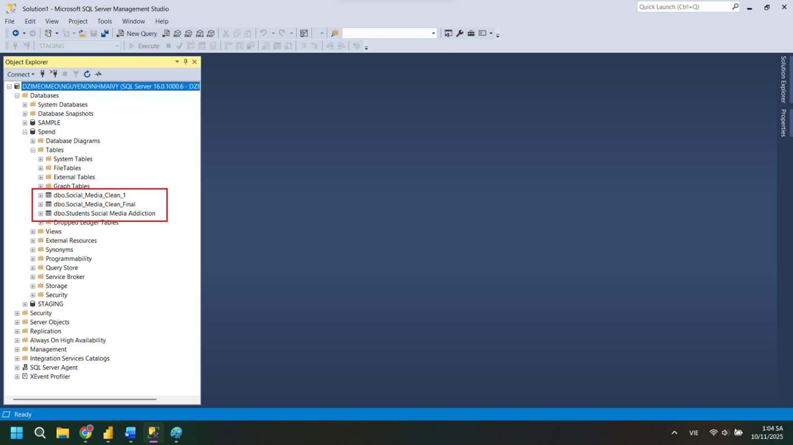

* Kết nối vào powerbi

1. ***CHUẨN HÓA DỮ LIỆU***

* Chọn bảng Final -> Transform

* Định dạng lại dữ liệu cột [Affects_Academic_Performance]

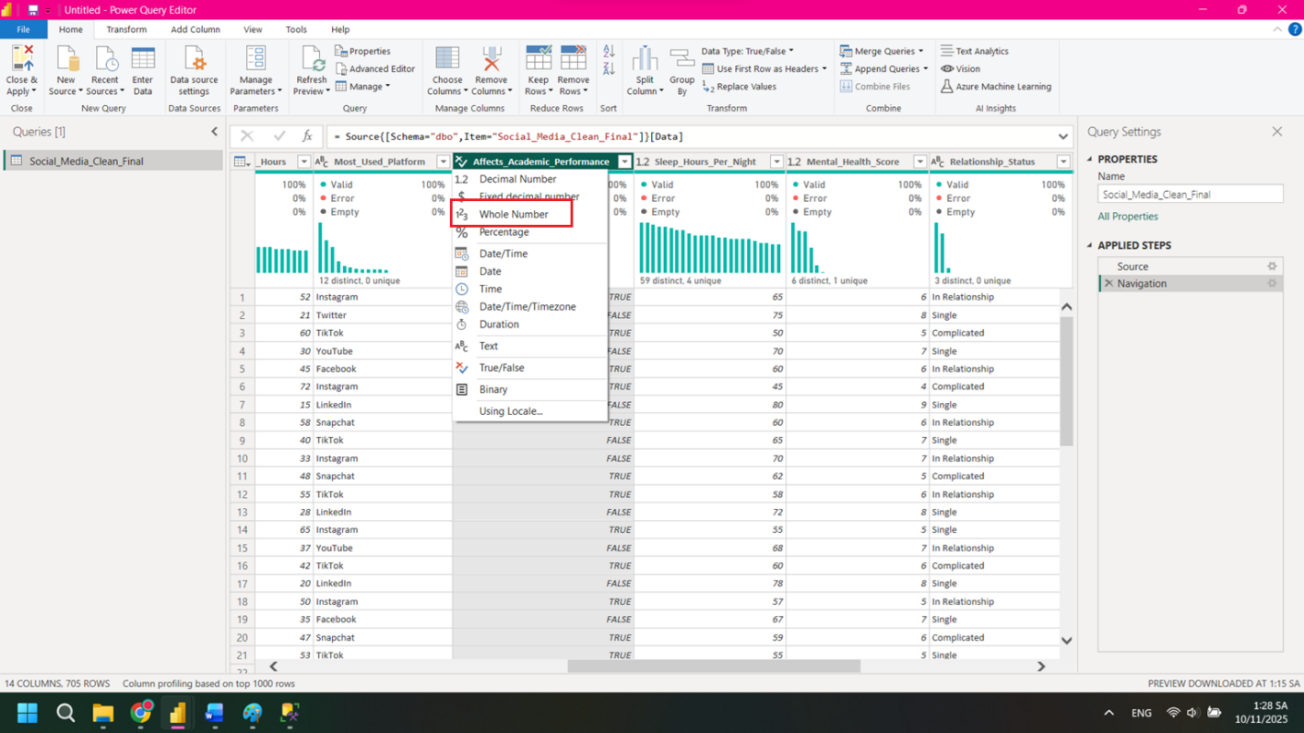

* Chuột phải cột Platfrom -> Group by

